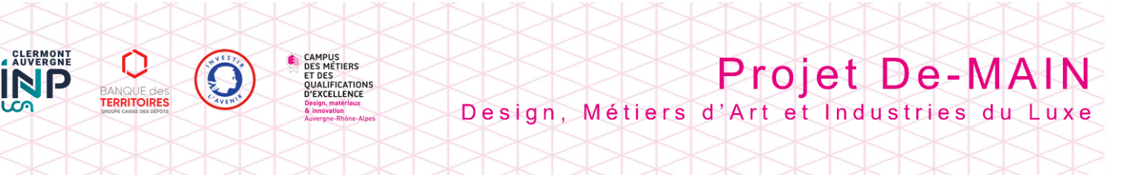
APPEL A PROJETS
« Dialogue Design et Métiers d’art »

Contexte | Le Campus DMI accompagne les filières d’excellence de l’industrie du luxe et des métiers d’art dans leurs évolutions et mutations technologiques, sociétales et environnementales.  Il impulse et coordonne des actions partenariales réparties autour de 4 objectifs stratégiques :  - Développer et promouvoir des parcours de formation professionnelle innovants du Bac-3 au Bac+5, mixant parcours et publics,  - Décloisonner le monde socio-économique, la formation et la recherche,  - Faciliter et soutenir l’insertion professionnelle des différents apprenants,  - Contribuer au rayonnement territorial et international du Campus DMI et en faire un acteur de développement économique, technologique et culturel.  A travers le projet De-MAIN, il s'agit de structurer et de développer une collaboration étroite entre Design et Sciences des matériaux avec, au cœur de sa stratégie, la démarche de Design et ses principes directeurs, créativité, investigation des matériaux, pluridisciplinarité.  A travers l’axe « Formation tout au long de la vie » et particulièrement l’action « Dialogue Design et Métiers d’Art », il s’agit d’encourager la mise en œuvre d’actions permettant de faire côtoyer acteurs du Design et des Métiers d’art dans une optique de recherche et d’innovation afin de permettre le déploiement de nouvelles pratiques pédagogiques.  Dans cette perspective, le Campus DMI souhaite accompagner les projets des établissements établis sur une collaboration avec d’autres membres du Campus et des partenaires extérieurs pour mixer à la fois les disciplines, les enseignements et les apprenants.
Objectifs | - Soutenir les équipes enseignantes dans leurs projets pédagogique basés sur une interdisciplinarité et mixité des enseignements et des apprenants,  - Encourager les démarches collectives et les liens avec les membres du Campus DMI et des partenaires extérieurs (public et privé),  - Favoriser la recherche dans les projets menés.
Attendus | Projet basé sur l’innovation intégrant : pluridisciplinarité, créativité et investigation des matériaux dans une perspective de déploiement de nouvelles pratiques pédagogiques
Evaluation des projets et soutien apporté | Tout projet déposé doit s’établir entre au moins 2 établissements du Campus DMI et intégrer les objectifs visés, à savoir :  - Pluridisciplinarité,  - Créativité,  - Investigation des matériaux.  Sur cette base et après avis de la commission « Formation tout au long de la vie », le montant forfaitaire attribué au porteur du projet est de 1000 €.  Une majoration peut s’ajouter et permettre d’obtenir des financements supplémentaires dès lors qu’un partenariat est établi avec un acteur du monde professionnel et / ou un laboratoire de recherche  Soit un maximum obtenu de 1 500 €.  3 projets par an seront retenus.  A noter qu’un établissement déjà porteur ou partenaire associé ne pourra pas bénéficier de plusieurs soutiens financiers sur la même année et ne pourra candidater que tous les deux ans.
  Partenariat avec le monde professionnel et/ou laboratoire de recherche | 500 €
Calendrier | Calendrier prévisionnel de cet AAP :  - Ouverture de l'AAP : 15 juin 2026  - Clôture du dépôt : 21 septembre 2026  - Communication des résultats : semaine du 12 au 16 octobre 2026  - Démarrage des projets et de l'accompagnement : dès la communication des résultats
Périmètre | Cet appel à projets est ouvert à tous les membres du Campus DMI. Il est destiné aux enseignants et aux équipes pédagogiques qui souhaitent s'engager dans des projets basés sur l’innovation intégrant : pluridisciplinarité, créativité et investigation des matériaux.
Durée | La durée maximale pour la réalisation du projet est de 2 années scolaires (2026/2027 – 2027/2028)
Contractualisation et engagements | L’association Campus « DMI » formalisera une convention de partenariat financier avec les lauréats de l’appel à projets.  Les lauréats s’engagent à réaliser l’opération telle que décrite dans le dossier de candidature et devront, avec leurs partenaires associés, fournir une communication comportant du texte, des visuels et des témoignages ainsi que les logos des financeurs (une trame sera annexée à la convention de partenariat financier)

